




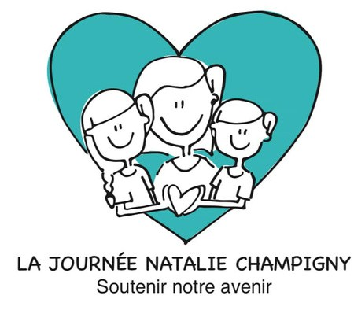

P L A N D E P A R T E N A R I A T
2024
La Journée Natalie Champigny





Introduction
La Journée Natalie Champigny est une organisation qui supporte les enfants des écoles de la région du Haut-Saint-François en mémoire de madame Natalie Champigny, une enseignante de l’école primaire Princess Elizabeth à Magog décédée en 2010.

Natalie était une personne très impliquée, non seulement comme enseignante, mais aussi dans les activités extrascolaires. Natalie Champigny prenait plaisir à organiser des activités parascolaires afin d’amasser de l’argent pour les enfants plus démunis. À l’âge de quarante ans, trois mois après un diagnostic du cancer du poumon, Natalie s’éteint. À la suite de son décès, en 2010, elle laisse en héritage un profond désir de poursuivre le soutien aux enfants. Ainsi, son frère Michel Champigny, accompagné de son fils, Shawn Champigny, et de son ami Yves Vachon, reprennent le flambeau en créant La Journée Natalie Champigny.

En 2011, La Journée Natalie Champigny prend la forme d’une journée de plein air en raquette à Bury. Cette première édition permet d’amasser 3 500 $ pour l’école Princess Elizabeth, celle où Natalie enseignait. Ce premier don a, non seulement permis à la direction de l’école de terminer les travaux de la section francophone de sa bibliothèque, mais aussi permis à des enfants issus de milieux vulnérables d'aller dans un camp d'été.

Depuis 2012, La Journée Natalie Champigny s’est attachée à différents partenaires pour honorer la mémoire de Natalie. Maintenant, La Journée Natalie Champigny organise 4 activités pour soutenir les enfants de la région.




La mission de La Journée Natalie Champigny
La Journée Natalie Champigny a pour mission de soutenir l’avenir des enfants, notamment en s’associant à divers projets et à différents organismes qui ont des visées philanthropiques. La Journée Natalie Champigny fait d’ailleurs la promotion du développement, de la persévérance et de l’égalité.

Présentation de la Fondation Christian Vachon
La Fondation Christian Vachon (FCV) a pour mission de soutenir le développement, la persévérance et la réussite éducative des enfants issus de milieux vulnérables en leur fournissant du matériel scolaire, des vêtements adéquats pour toutes les saisons, des repas équilibrés et l’accès à des activités culturelles et sportives. La FCV offre, chaque année, à plus de 2200 enfants une chance égale de se développer en tant qu'individu dans un contexte de découvertes et d'apprentissages.

La FCV et la Journée Natalie Champigny : des acteurs de changements
La réussite scolaire des enfants et le désir que tous puissent partir sur un même pied d’égalité constituent des valeurs communes à la Fondation Christian Vachon et à La Journée Natalie Champigny. C’est pourquoi les deux entités ont débuté en 2012, un partenariat qui évolue et qui crée de réels impacts sur le quotidien des enfants dans la région du Haut-Saint-François. Ce partenariat est né de l’implication de la Journée Natalie Champigny au Relais Desjardins du lac Memphrémagog.

L’organisation en bref

La Journée plein air
Au profit de






Chaque année, à Bury, la Journée Natalie Champigny organise une journée d’activités hivernales suivi d’un souper thématique. L’événement sert à appuyer la mission de la Fondation Christian Vachon, notamment en aidant les enfants pour soutenir leur besoin de base. Tous les dons servent à nourrir, vêtir et offrir des repas équilibrés aux enfants dans la région du Haut-Saint-François.

Le Grand McDon

La Journée Natalie Champigny participe activement au grand McDon du McDonald d’East Angus. Pendant la journée, l'organisme La Journée Natalie Champigny et la Fondation Christian Vachon s’associe pour une collecte de dons de type guignolée. La journée mobilise non seulement les deux organisations, mais aussi les élus locaux.

Tournoi de golf
Chaque été, en juillet, La Journée Natalie Champigny organise le tournoi de golf au Pub Central d’East Angus. Présenté par Desjardins, le tournoi affiche complet depuis plusieurs années, comptant 144 joueurs. La Journée Natalie Champigny remet les profits de du tournoi à la Fondation Christian Vachon, encore une fois, pour soutenir les enfants de la région du Haut-Saint-François.

Relais
Le Relais Desjardins du lac Memphrémagog est l’activité qui couronne l’année de La Journée Natalie Champigny. L’organisation réunie, tous les ans, trois équipes de 18 coureurs qui parcourent une distance de plus de 100 km. Tous les profits sont distribués à la FCV et sont utilisés pour soutenir les enfants dans la région du Haut-Saint-François. L’investissement en temps et en énergie de toutes les équipes permettent aux enfants de la région de partir sur la même ligne de départ.

La Journée Natalie Cahmpigny favorise le développement social dans la MRC du Haut- Saint-François. Devenir partenaire à La Journée Natalie Champigny, c'est participer au bien-être de sa communauté.

Offre de visibilité - le tournoi de golf

Commandites en argent

10 000

7500

5000

2500

1500

750
La Journée Natalie Champigny présenté par nom du partenaire - maximum 3 partenaires de secteurs différents

Nommé, lorsque possible, dans les communications aux médias
Mention du commanditaire au micro pendant la soirée
Prise de photo officielle avec le chèque indiquant le montant cumulé
Apparition sur les réseaux sociaux de La Journée Natalie Champigny

Projection du logo sur les écrans pendant la soirée



Depuis 2011, La Journée Natalie Champigny a amassé plus de 450 000 $ pour soutenir les enfants dans la MRC du Haut-Saint-François. Pour devenir, vous aussi une acteur de changement


Devenez partenaire

